Création de QRcode avec l’outil EduQRcode
Le générateur de QRcode : EduQRcode se situe sur le site Eduportail dans la rubrique « PARTAGER ».
https://edu-qrcodes.ac-versailles.fr/
Il permet de créer un QR code lisible par toutes les applications de lecteurs de QR codes téléchargeables sur téléphones ou tablettes.
Ce générateur permet de créer un code donnant accès aux onglets suivants :
- LIENS : accès à un site via son URL
- TEXTES : accès à un texte enregistré (utile pour des jeux de pistes ou des renseignements rapides sur un lieu,…)
- SMS : accès à un sms configuré
- COURRIEL : accès à un mail enregistré avec une adresse mail définie.
- CONTACT : accès à une fiche contact (coordonnées)
- GEOLOCALISATION : accès à un lieu localisé par ses coordonnées GPS
- EVENEMENT : accès à un événement avec une date et heure
- CONNEXION WIFI : accès à un réseau wifi
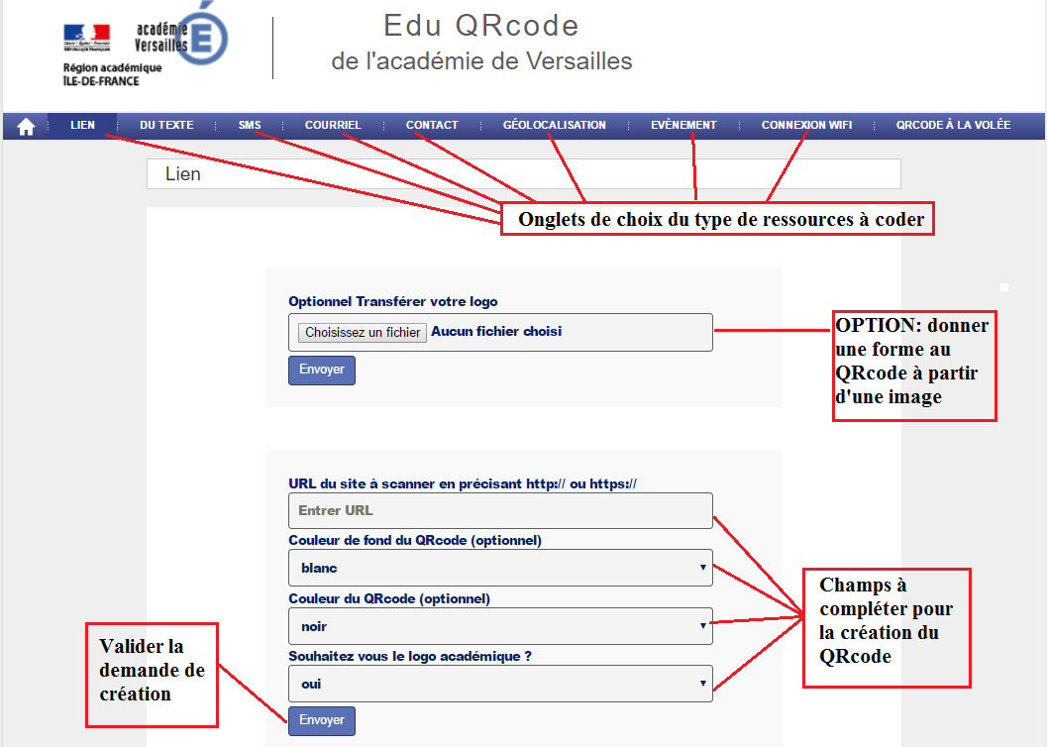
La présentation ci-dessous est une page de création dans l’onglet LIEN montrant les différents éléments de EduQRcode.

Après avoir cliqué sur « Envoyer », une page s’ouvre permettant de télécharger le QRcode généré pour pouvoir l’utiliser.

